**LIDERAZGO SITUACIONAL:**

**11. Modelo de Kenneth Blanchard**

En todos los equipos de trabajo se producen cambios debido a las distintas fases de desarrollo por las que atraviesan los miembros del grupo. Por ello, el estilo de liderazgo más eficaz es aquel que se adapta a los colaboradores en cada situación, es decir, ejerce un liderazgo adecuado a las necesidades del equipo.

El liderazgo situacional se basa en mantener un equilibrio entre dos tipos de comportamiento que ejerce un líder para adaptarse al nivel de desarrollo de su equipo de trabajo.

**11.1. Tipos de comportamiento de un líder**

* Comportamiento directivo.

– Define las funciones y tareas de los subordinados.

– Señala qué, cómo y cuándo deben realizarlas.

– Controla los resultados.

* Comportamiento de apoyo.

– Centrado en el desarrollo del grupo.

– Fomenta la participación en la toma de decisiones.

– Da cohesión, apoya y motiva al grupo.

El líder puede utilizar los dos tipos de comportamiento en mayor o menor medida dando como resultado cuatro estilos de liderazgo:

**GRÁFICO 4. ESTILOS DE LIDERAZGO**

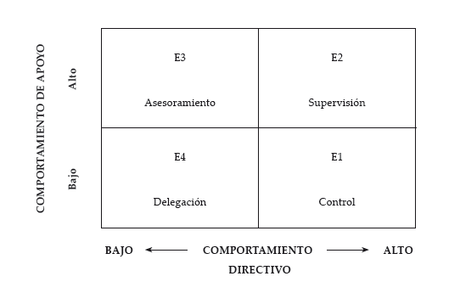

* Estilo control. Se caracteriza por un alto nivel de comportamiento directivo y un bajo nivel de comportamiento de apoyo.
* Estilo supervisión. Caracterizado por altos niveles de comportamiento directivo y de apoyo y reconoce los avances y mejoras en el rendimiento.
* Estilo asesoramiento. Mantiene un nivel alto de comportamiento de apoyo y bajo en  
  comportamiento directivo. Las decisiones las toma conjuntamente con los colaboradores. Refuerza y apoya.
* Estilo delegación. Bajos niveles en ambos comportamientos debido a que delega la toma de decisiones en sus colaboradores.
* Cada uno de los estilos de liderazgo se adapta a los distintos niveles de desarrollo por los que pasa un equipo:
* Nivel de desarrollo 1: el líder controla. Es el que determina las metas y tareas asequibles y realistas, ya que los miembros del grupo tienen un elevado nivel de motivación pero su nivel de competencia es bajo y no tienen suficientes conocimientos y experiencia. En este sentido el líder tiene que planear cómo se pueden adquirir habilidades necesarias para la realización de las tareas.
* Nivel de desarrollo 2: el líder supervisa. Incrementa su ayuda a los miembros del equipo para que desarrollen los conocimientos y habilidades relacionadas con sus funciones, redefine las metas, se mantiene receptivo para reconocer las dificultades y anima a establecer relaciones de participación y cohesión. Los miembros del grupo tienen niveles bajos de competencia y su motivación varía como consecuencia de las dificultades, por todo ello es fundamental el apoyo del líder.
* Nivel de desarrollo 3: el líder asesora. Concede mayor importancia a los esfuerzos y rendimiento de los miembros del grupo, produce un ascenso en sus niveles de competencia. El líder va cediendo el control sobre las decisiones y fomenta la participación y la responsabilidad entre los miembros. Éstos han conseguido una mayor adaptación a las situaciones y una adecuada integración.
* Nivel de desarrollo 4: el líder delega. Estimula y apoya el funcionamiento autónomo del grupo. Los miembros han logrado incrementar sus niveles de rendimiento como consecuencia del dominio de las habilidades y conocimientos necesarios para su trabajo. La experiencia y confianza eleva sus sentimientos de competencia y orgullo de pertenencia al grupo.

**11.1.1. Aplicación del liderazgo situacional al departamento comercial y atención al cliente**

Es esencial determinar en primer lugar el nivel de desarrollo de los miembros que conforman el  
departamento para elegir el estilo de dirección idóneo. La medida inicial consiste en realizar un buen diagnóstico. Los pasos a seguir son:

* Identificar funciones y actividades concretas.
* Determinar las habilidades y conocimientos necesarios para realizar las tareas.
* Evaluar el nivel de competencia de los colaboradores respecto a las habilidades y conocimientos.
* Evaluar el nivel de motivación y autoconfianza de las personas respecto a cada función.
* Diagnosticar el nivel de desarrollo en función del nivel de competencia y dedicación para decidir finalmente el estilo de liderazgo adecuado.

Tomando como base un buen diagnóstico, la flexibilidad del líder es fundamental para aplicar los tipos de comportamiento (directivo y de apoyo) con mayor o menor intensidad en la elección de un estilo determinado de liderazgo.